ПРЕДМЕТ: Енглески језик РАЗРЕД: ДРУГИ
Шеста недеља 21-24.4.2020.
НАСТАВА НА ДАЉИНУ – МАТЕРИЈАЛ ЗА РАД
Планирана активност – SUMMERTIME (Clothes) Летња одећа
Поштовани ученици и родитељи,
У вашим уџбеницима се тема SUMMERTIME налази на странама од 50. до 57. Данас ћемо започети ову тему тако што ћемо научити неке речи везане за одећу коју носимо када је лепо време. Ми смо у првом разреду већ учили неке речи везане за одећу, а сада ћемо их обновити и научити још неке нове.
АКТИВНОСТИ
Погледајте ове сличице, на њима се налазе речи које треба ове недеље да запамтимо:

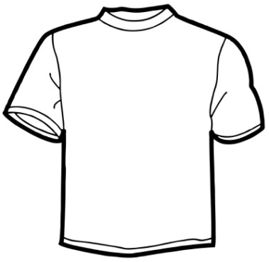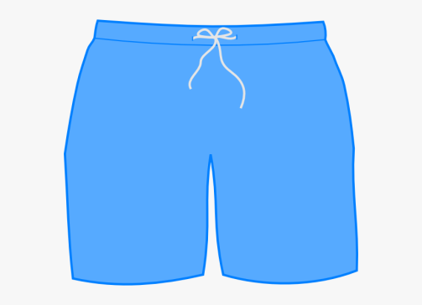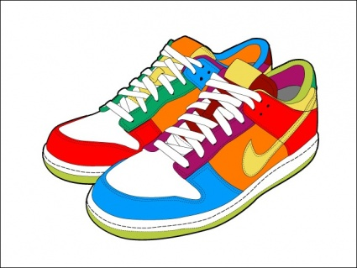
A T-SHIRT SHORTS TRAINERS
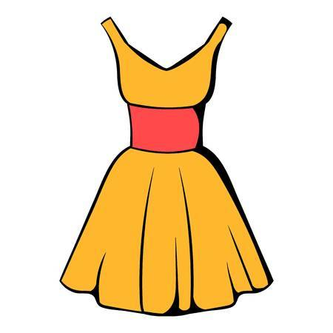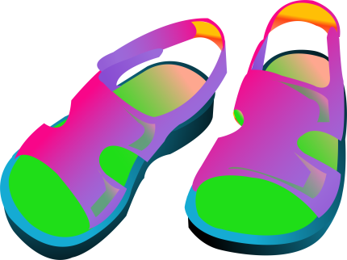
A SUNHAT A DRESS SANDALS

Како се ове речи изговарају можете да чујете у електронском уџбенику:
https://elt.oup.com/student/happyhouse/level2/?cc=rs&selLanguage=en

Када у електронском уџбенику одаберете PICTURE DICTIONARY, кликнете на UNIT 6 – Clothes, отвориће вам се сличице на које можете да кликнете и чујете речи. Ево и линка:
https://elt.oup.com/student/happyhouse/level2/picturedictionary_02/picturedictionary_02_06?cc=rs&selLanguage=en

Хајде сада да чујемо песмицу MY SUMMER SONG – у е-уџбенику ћете је пронаћи тако што кликнете на Songs & chants и одаберете Unit 6 и кликнете на прву песмицу My summer song. Песмицу можете да чујете и на диску који сте добили уз уџбеник. Ево и линка до песмице у е-уџбенику:
https://elt.oup.com/student/happyhouse/level2/songsandchants_02/songsandchants_02_06/?cc=rs&selLanguage=en

Погледајмо сада причу о Спајку и Руби која се налази на 52. страни у вашим уџбеницима. Прича се зове THE SUN HAT. Причу можете да чујете на свом ЦД-у или у е-уџбенику: изаберете STORIES, онда Unit 6 – The sun hat. Ево и линка:
https://elt.oup.com/student/happyhouse/level2/stories_02/story_06?cc=rs&selLanguage=en

О чему се ради у причи? Да ли сте разумели о чему разговарају Руби, Тина и Спајк? Разговарајте о томе са својом наставницом.

Ево неколико вежбица у којима можете да вежбате одећу коју смо сада учили, али и да обновите одећу коју смо учили у првом разреду:
Слушајте и спојите https://www.liveworksheets.com/pg8116xu
Спојите одећу са одговарајућом бојом. https://www.liveworksheets.com/hm134232lf
Погодите коју одећу цртају пре него што истекне време: https://www.youtube.com/watch?v=PKOVLKo3Z9M
У овом видеу можете да чујете разну одећу: https://www.youtube.com/watch?v=pHer1COWyrQ

ДОМАЋИ ЗАДАТАК:

У свесци напишите наслов и нацртајте и обојите ову одећу коју смо данас научили (мајицу, шортс, патике, шешир, хаљину и сандале).

Домаћи пошаљите најкасније до понедељка у 14 сати!

Поздрављају вас ваше наставнице:
Јулија Петровић, Маријана Живуловић, Валентина Николић, Ивана Милетић и Тања Николић

